Sáng ngày 09/3/2023, Công đoàn Trường Mầm non Vinh Quang tổ chức Đại hội lần thứ IX, nhiệm kỳ 2023-2028. Tới dự có các đồng chí trong Ban chấp hành Liên đoàn Lao động (LĐLĐ) huyện Vĩnh Bảo; đồng chí chủ tịch công đoàn xã Vinh Quang.
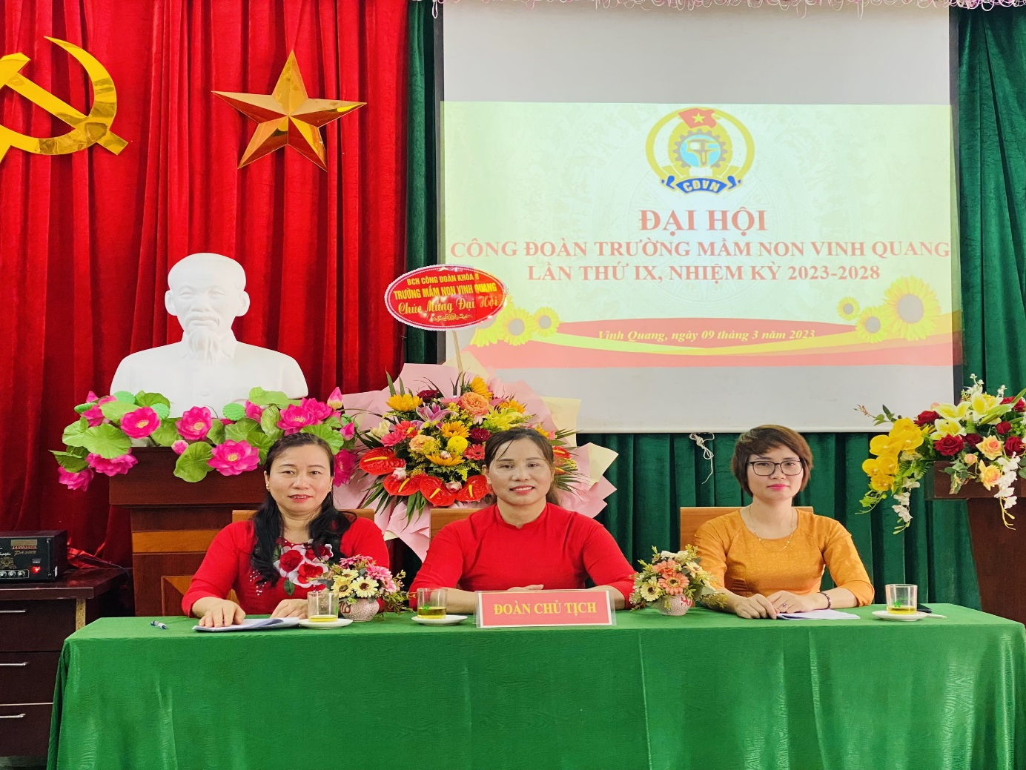

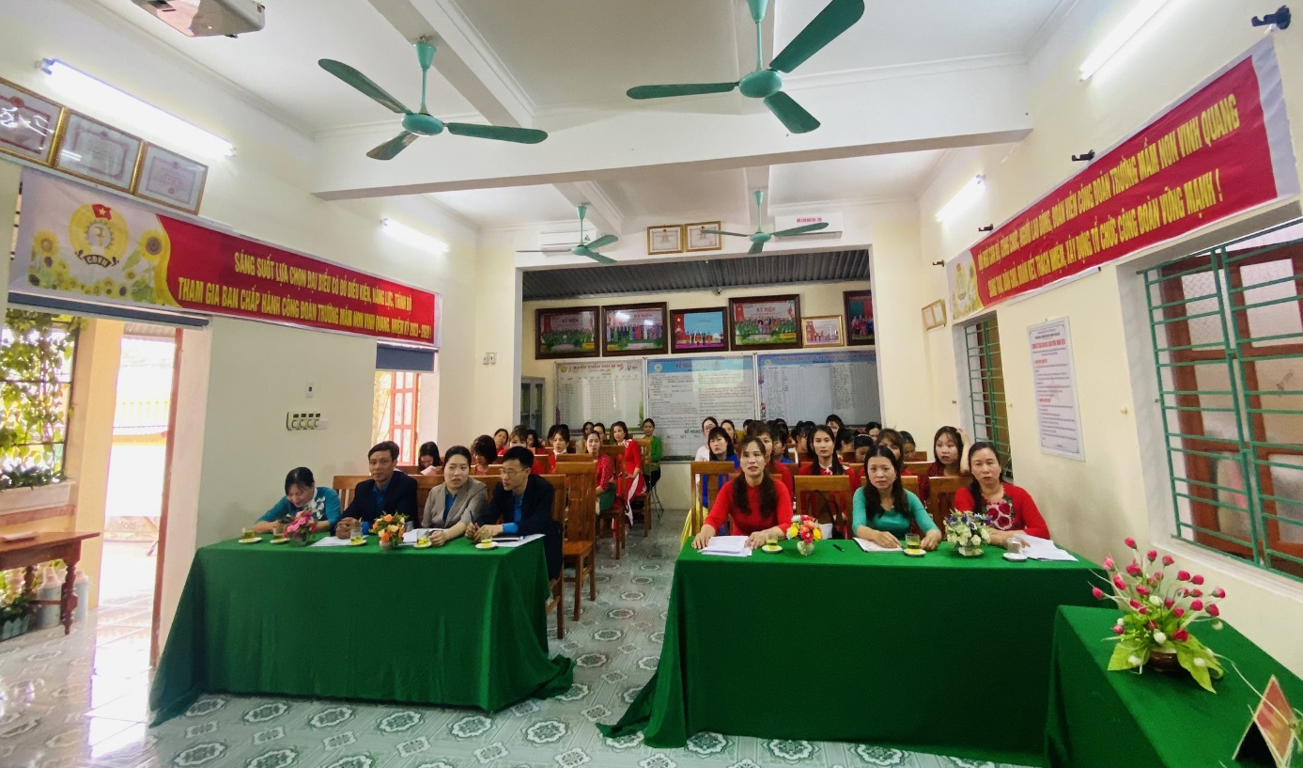
Chương trình văn nghệ chào mừng Đại hội Công đoàn Trường Mầm non Vinh Quang lần thứ IX, nhiệm kỳ 2023-2028:
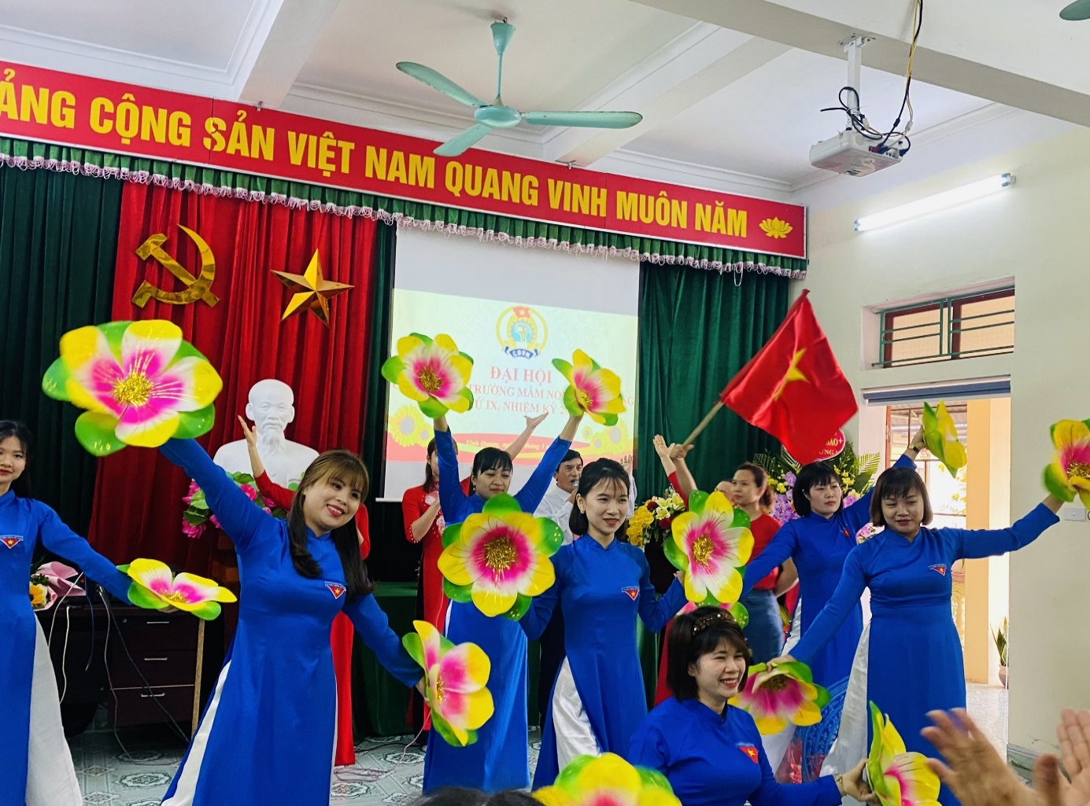
Bài hát, múa Công đoàn ca do tập thể CBGVNV nhà trường thể hiện
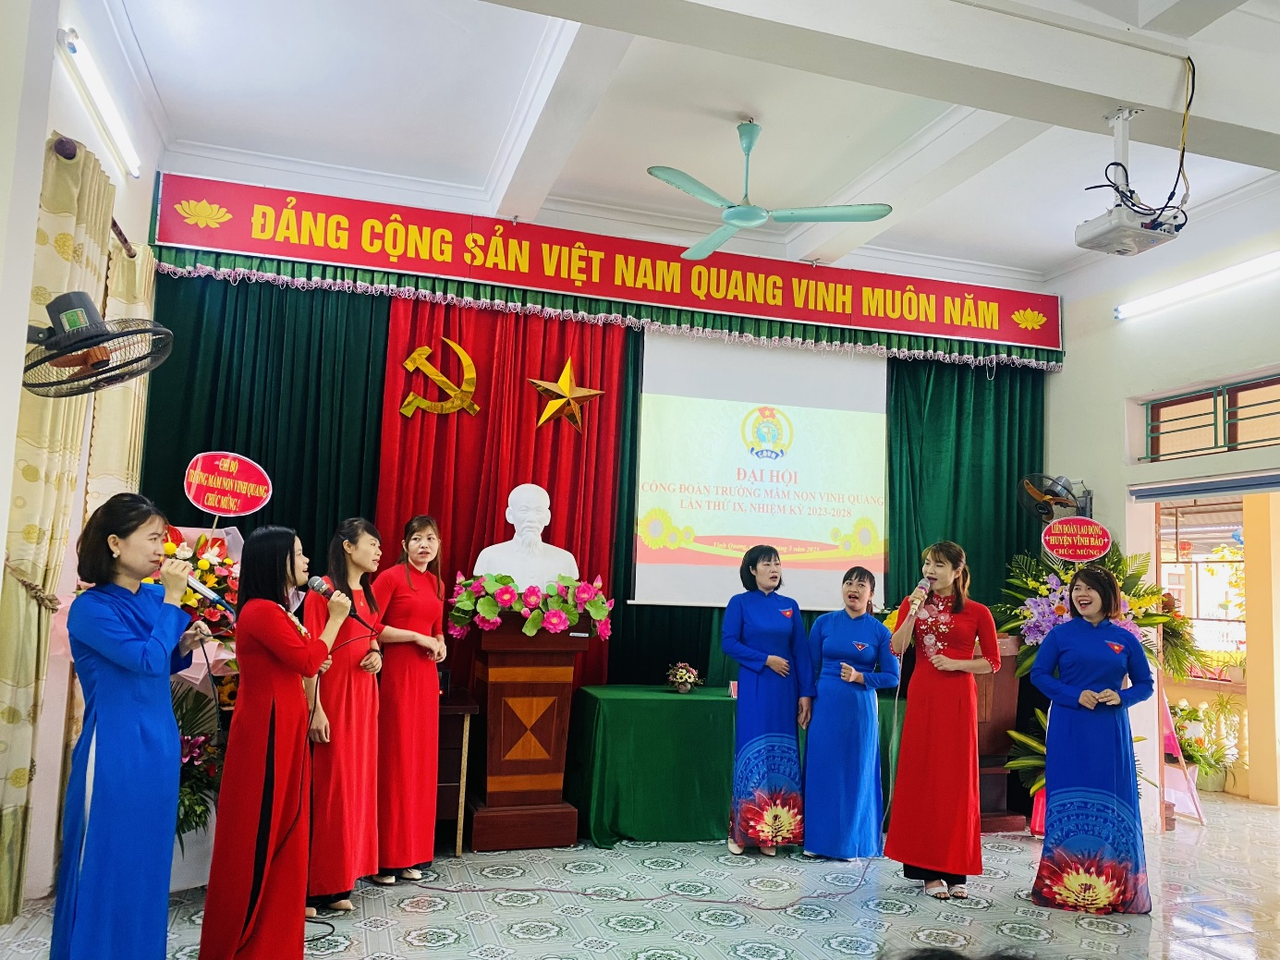
Tốp ca hát Yêu lắm Công đoàn
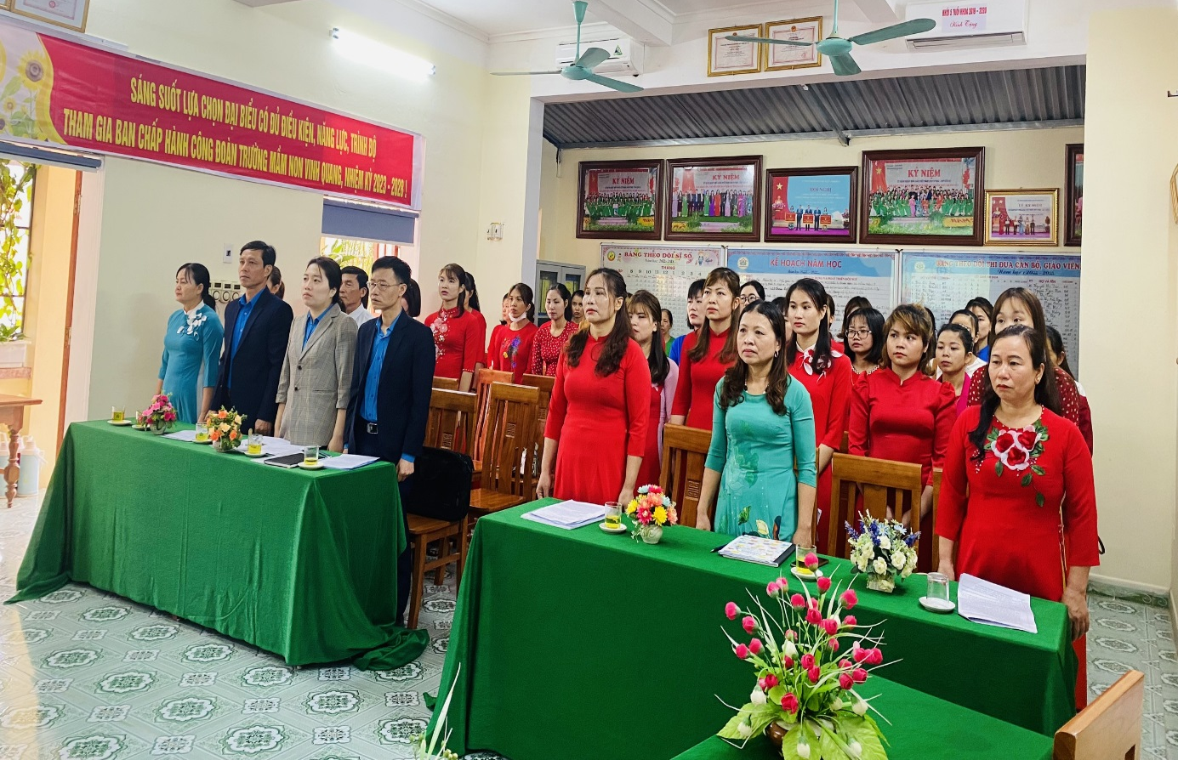
Các đ/c lãnh đạo cùng toàn thể CBGVNV thực hiện nghi lễ chào cờ
Công đoàn Trường Mầm non Vinh Quang nhiệt liệt chào mừng và vinh dự nhận hoa và quà chúc mừng của các vị đại biểu các cấp đến dự:
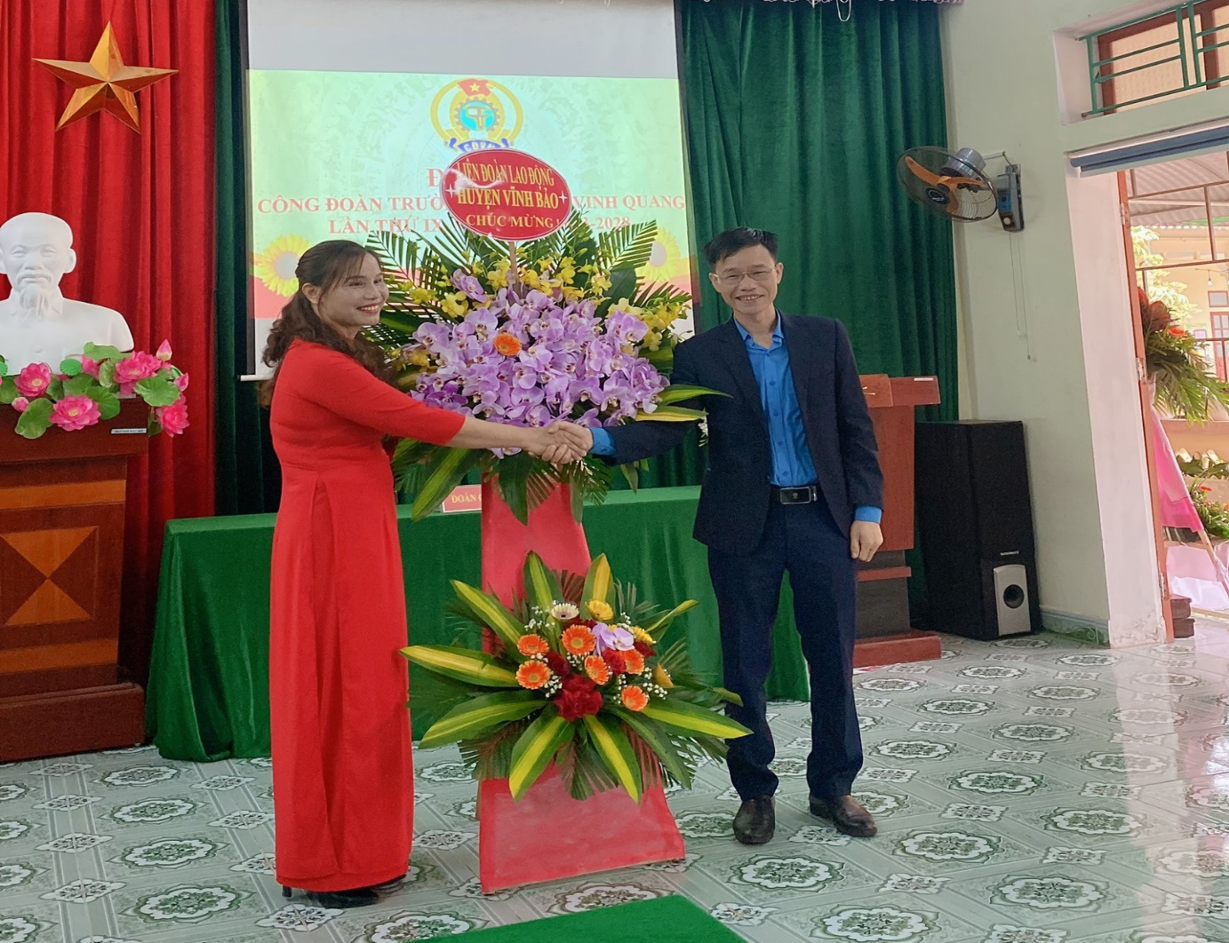
Đồng chí Trần Văn Hiếu – Phó chủ tịch LĐLĐ huyện Vĩnh Bảo
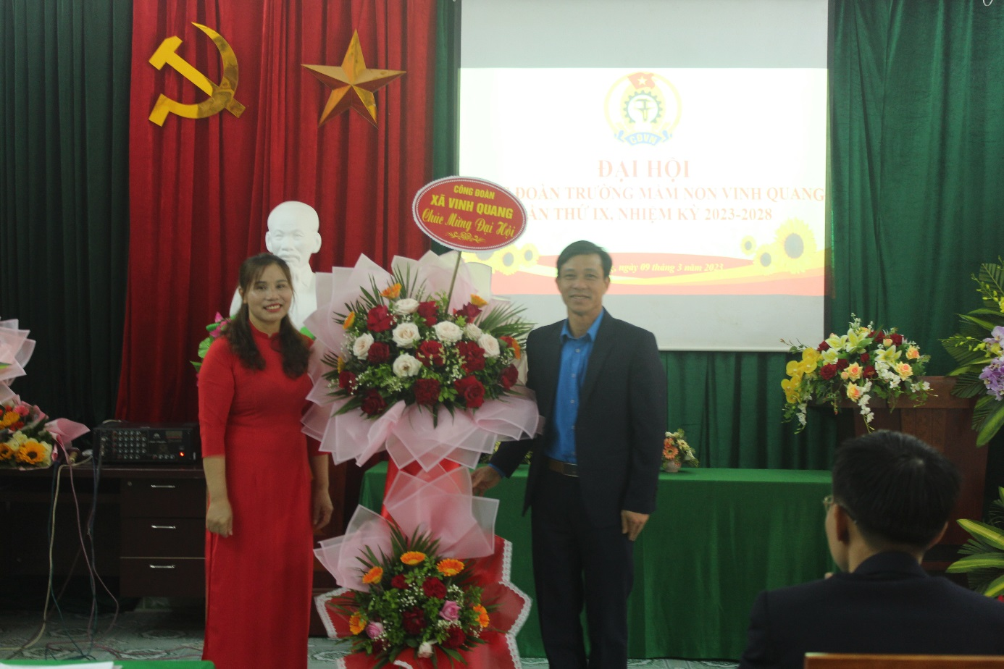
Đồng chí Trần Văn Sóng - Chủ tịch Công đoàn xã Vinh Quang
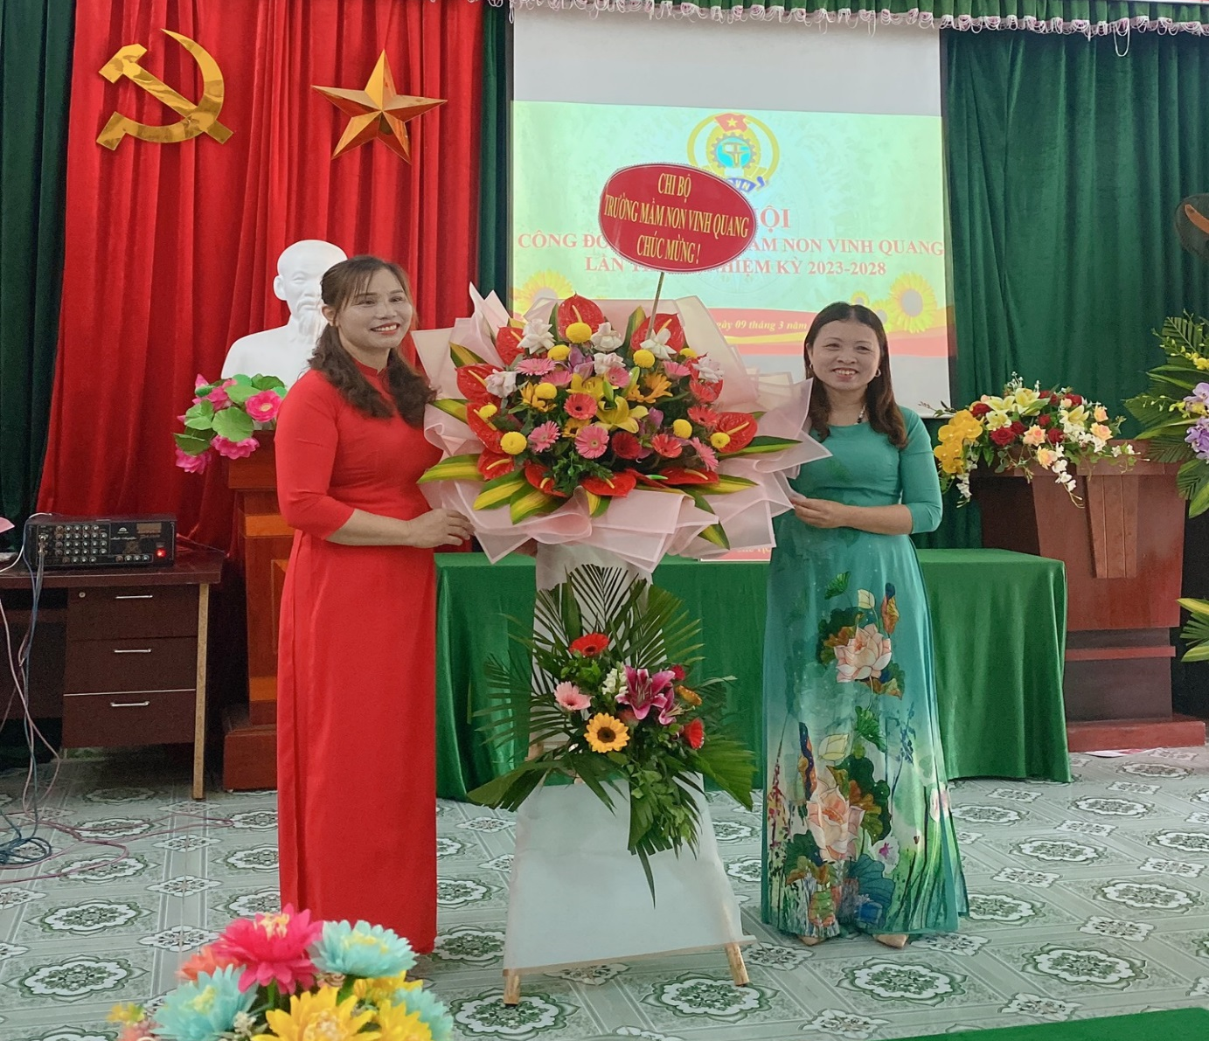
Đồng chí Bùi Thị Thuý – Bí thư CB, HT nhà trường
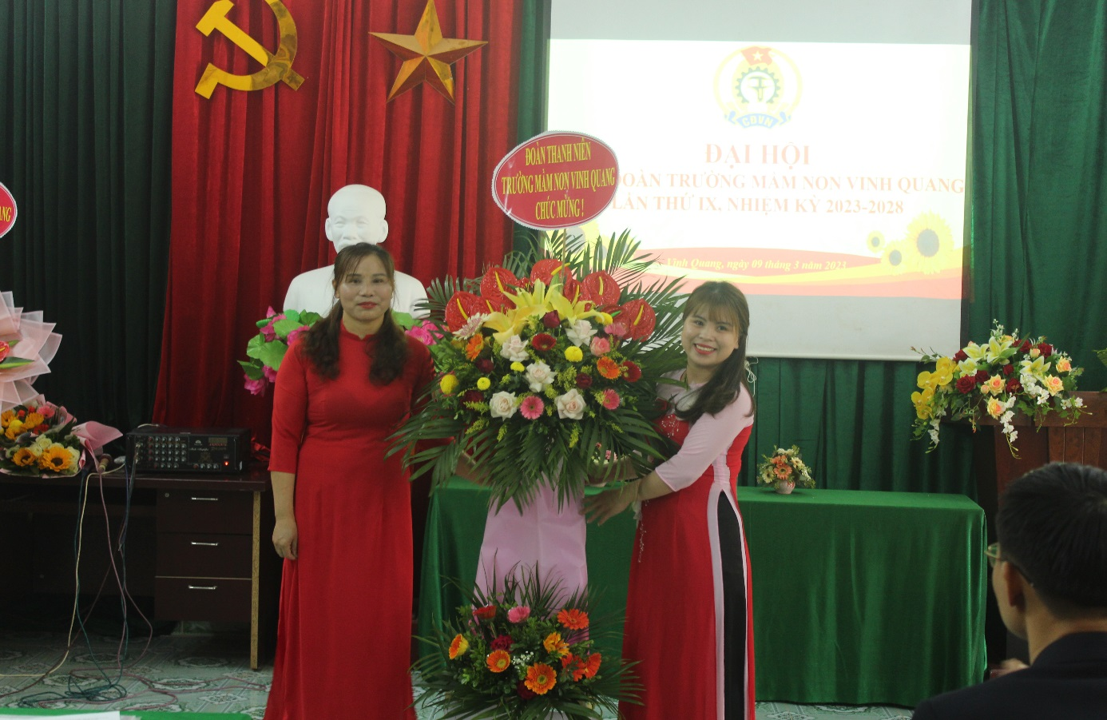
Đ/c Bùi Thị Phương Thảo – Phó Bí thư Đoàn thanh niên nhà trường
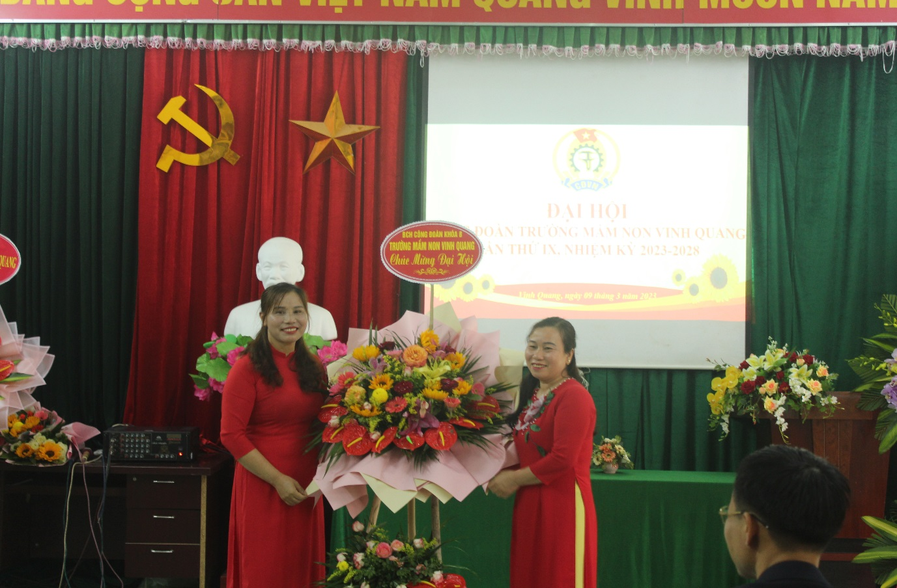
Đồng chí Đào Thị Tuyến – Uỷ viên BCH Công đoàn khoá XVIII
Qua đại hội trù bị ngày 08/3/2023, Công đoàn trường đã bầu và thông qua Đoàn chủ tịch và đoàn thư ký đại hội:
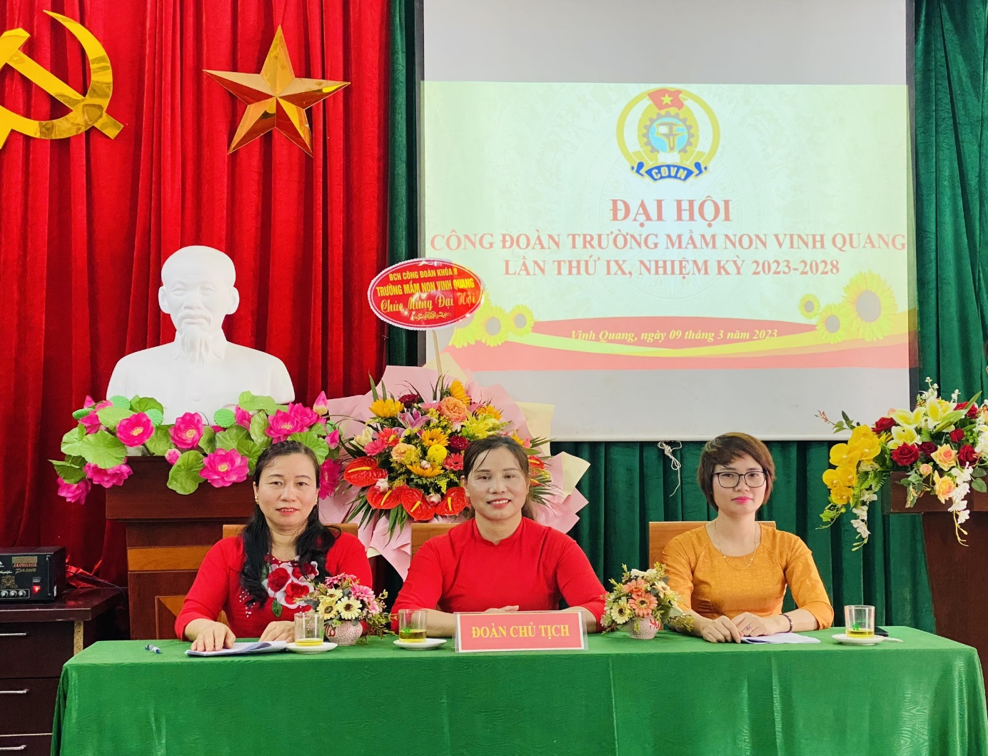
Đoàn chủ tịch: đ/c Huyền, đ/c Tuyến, đ/c Ngọ
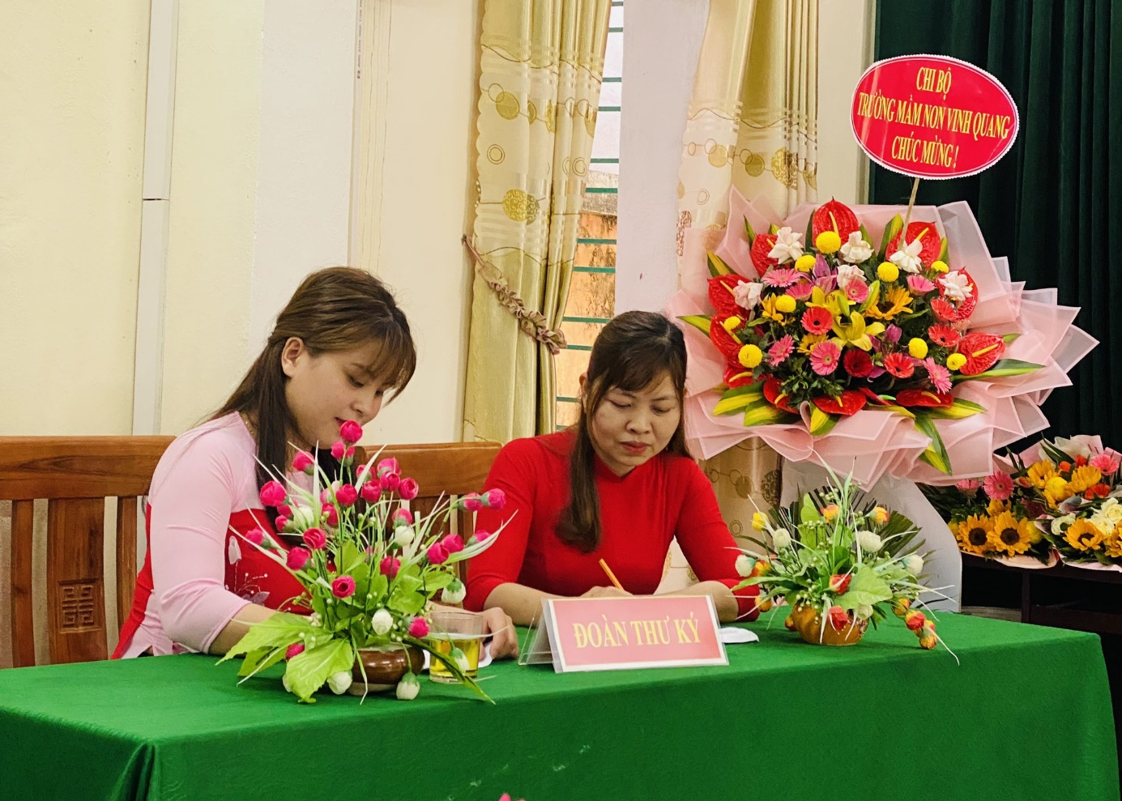
Đoàn Thư ký: đ/c Nguyệt, đ/c Thảo
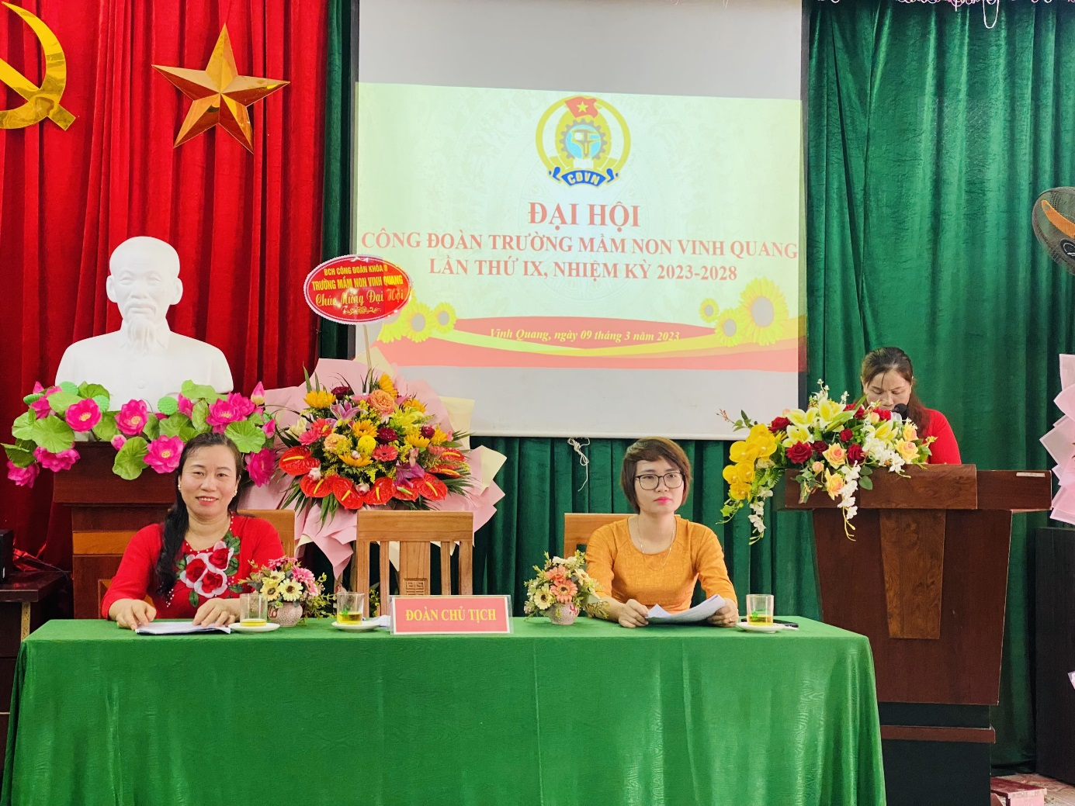
Đ/c Đỗ Thị Huyền, Chủ tịch CĐ trường trình bày diễn văn khai mạc Đại hội
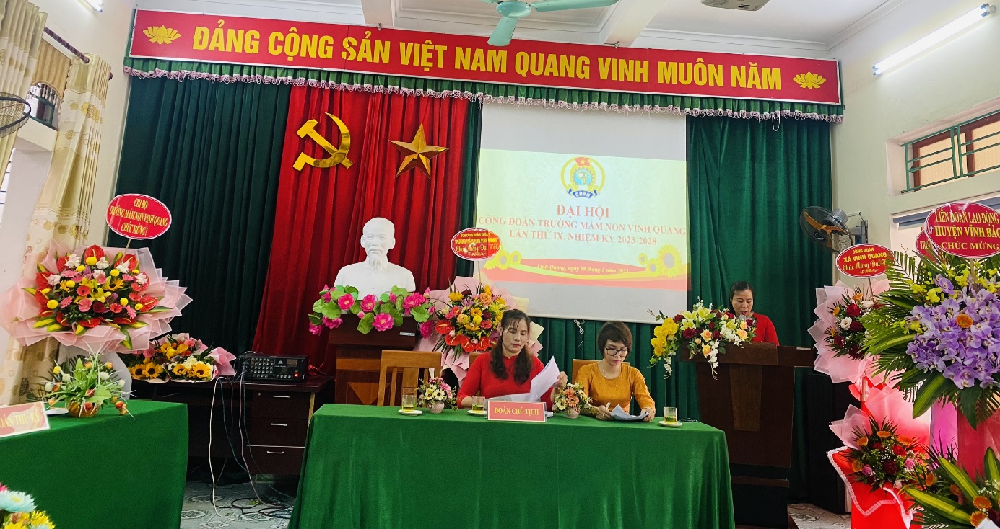
Đồng chí Đào Thị Tuyến – UV BCH công đoàn khoá VIII thông qua
chương trình, nội quy, quy chế Đại hội
Đồng chí Đỗ Thị Huyền, trình bày Báo cáo tổng kết nhiệm kỳ 2017-2022, báo cáo kiểm điểm của BCH khoá VIII, phương hướng, nhiệm vụ nhiệm kỳ 2023-2028.
Công đoàn Trường Mầm non Vinh Quang có 44 đoàn viên. Trong nhiệm kỳ 2017-2022, công đoàn nhà trường đã thực hiện tốt chức năng đại diện, chăm lo, bảo vệ quyền, lợi ích chính đáng cho đoàn viên, người lao động; phối hợp với nhà trường thực hiện quy chế dân chủ ở cơ sở, hàng năm tổ chức Hội nghị viên chức, người lao động, ký kết giao ước thi đua đầu năm học.
Công đoàn phối hợp với nhà trường tích cực xây dựng và sử dụng hiệu quả các loại quỹ, phối hợp với chuyên môn rà soát, giám sát thực hiện các chế độ đúng qui định; thường xuyên quan tâm công tác bảo hộ và an toàn vệ sinh lao động gắn với phong trào xây dựng “Trường học thân thiện, học sinh tích cực” phong trào “Xanh- sạch- đẹp” gắn với tiêu chí xây dựng trường chuẩn Quốc gia mức độ II, kiểm định Giáo dục cấp độ 3 và tiêu chí an toàn trường học.
Nhiệm kỳ 2023-2028, Công đoàn Trường mầm non Vinh Quang phấn đấu 100% đoàn viên và người lao động được quán triệt học tập Nghị quyết các cấp, chủ trương, đường lối của Đảng, chính sách pháp luật của Nhà nước, các văn bản quy định của ngành, nội quy của cơ quan. 100% đoàn viên thực hiện phong trào thi đua “Giỏi việc trường-đảm việc nhà” 100 % đoàn viên công đoàn đạt Lao động tiên tiến hàng năm. Mỗi năm có 6-7 cá nhân đạt danh hiệu Chiến sỹ thi đua cơ sở, tập thể đạt lao động xuất sắc, công đoàn được tặng bằng khen và cờ thi đua của UBND thành phố.
Đồng chí Bùi Thị Luyện – Tổ trưởng CM lên báo cáo tham luận với nội dung Đẩy mạnh phong trào thi đua “Giỏi việc trường, đảm việc nhà, góp phần xây dựng gia đình cán bộ, giáo viên, nhân viên no ấm, bình đẳng, tiến bộ, hạnh phúc”.
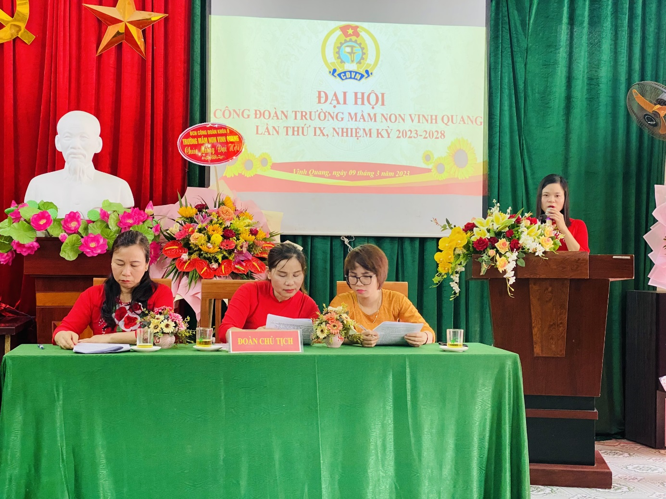
Đ/c Bùi Thị Luyện – Tổ trưởng tổ chuyên môn đọc báo cáo tham luận
Phát biểu tại Đại hội, đồng chí Trần Văn Hiếu, Phó Chủ tịch LĐLĐ huyện đánh giá cao những kết quả của Công đoàn Trường Mầm non Vinh Quang được trong nhiệm kỳ qua.
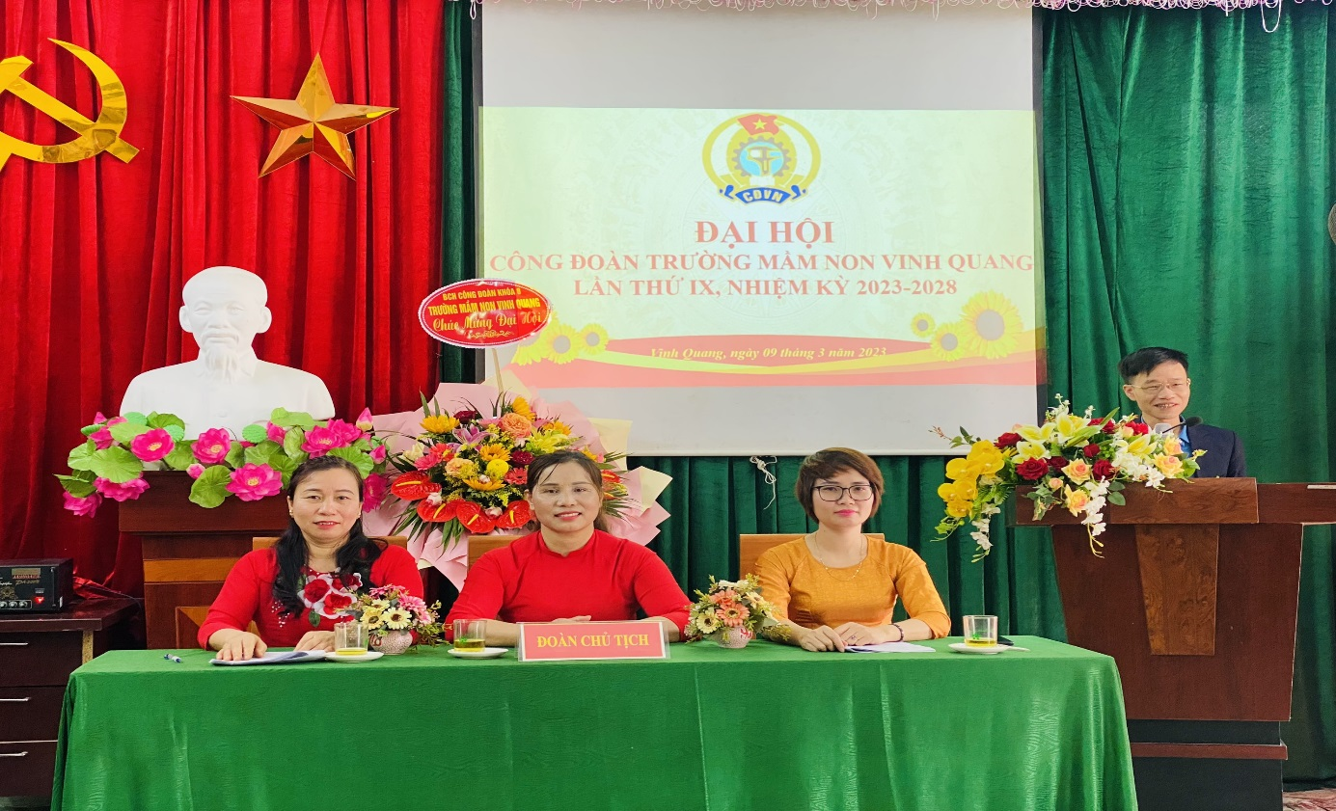
Đồng chí Trần Văn Hiếu, Phó chủ tịch LĐLĐ huyện
Tiếp theo chương trình, đ/c Bùi Thị Luyện – Trưởng ban bầu cử lên phổ biến nguyên tắc, thể lệ bầu cử và tổ chức bầu cử. Việc bầu cử cơ quan lãnh đạo các cấp công đoàn đều phải tiến hành theo nguyên tắc bỏ phiếu kín. Đại hội đã quyết định số lượng Ban Chấp hành Công đoàn Trường mầm non Vinh Quang khóa 9, nhiệm kỳ 2023-2028, là 03 đồng chí; Danh sách bầu BCH gồm 03 đ/c Đại hội đã biểu quyết.
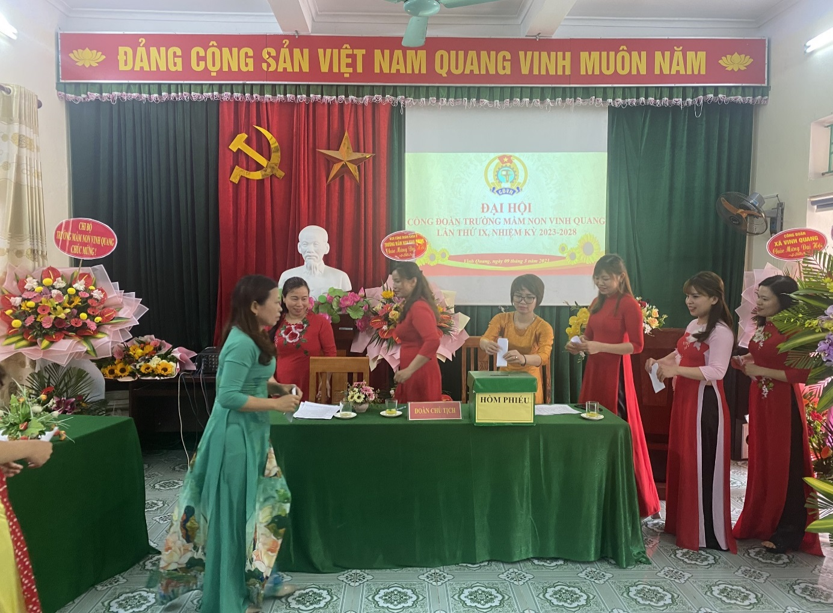
Bầu BCH Công đoàn khoá IX bằng hình thức bỏ phiếu kín
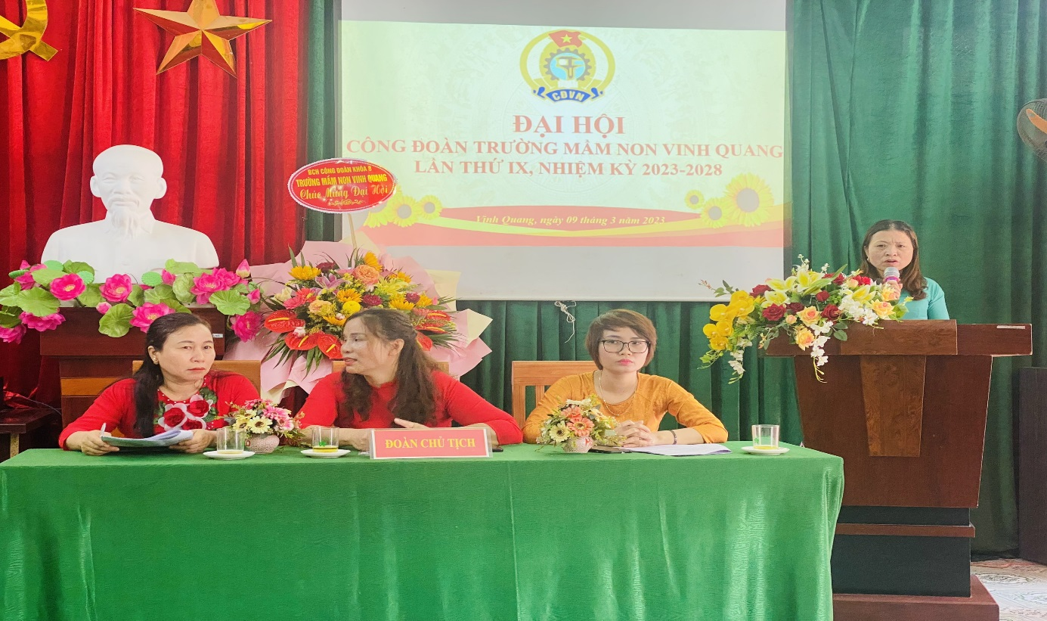
Đồng chí Bùi Thị Thuý, Bí thư Chi bộ, Hiệu trưởng nhà trường phát biểu...
Sau quá trình làm việc khẩn trương, nghiêm túc, Đại hội đã bầu 3 đồng chí vào BCH công đoàn khoá IX nhiệm kỳ 2023-2028 và bầu đại biểu đi dự Đại hội Công đoàn huyện nhiệm kỳ 2023-2028. Ban chấp hành công đoàn khóa mới có đủ phẩm chất năng lực để lãnh đạo công đoàn nhà trường đoàn kết thực hiện tốt nhiệm vụ mà Đại hội đặt ra.
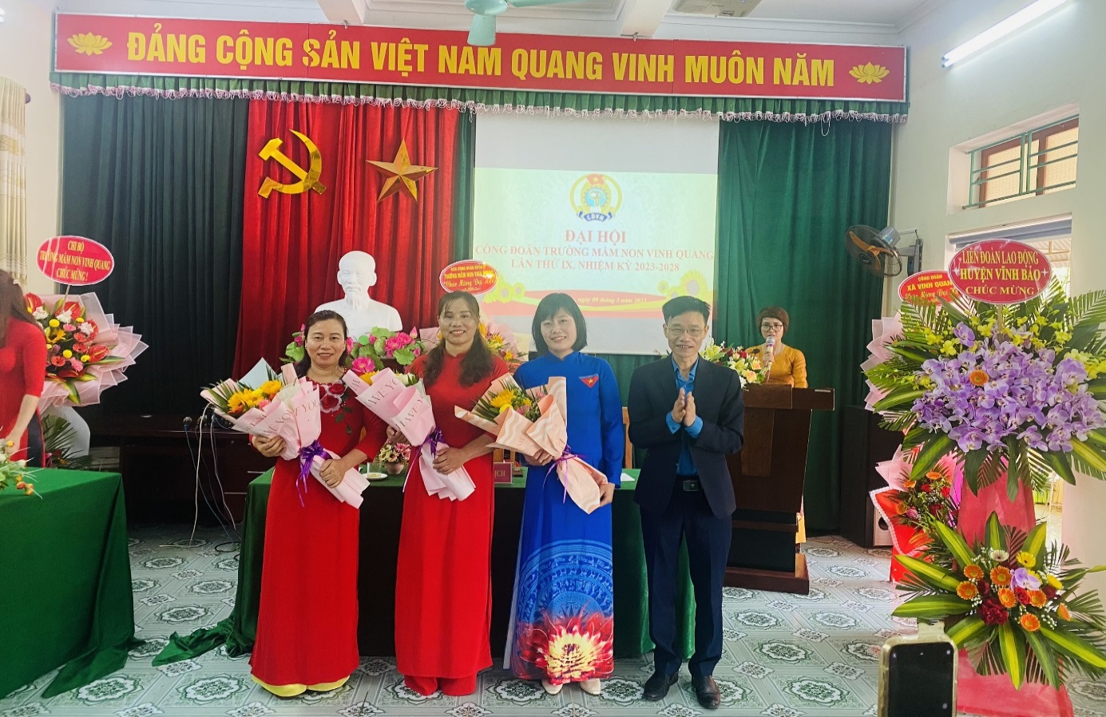
Đ/c Trần Văn Hiếu – Phó Chủ tịch LĐLĐ huyện tặng hoa chúc mừng BCH Công đoàn Trường Mầm non Vinh Quang khoá IX nhiệm kỳ 2023 - 2028

